**Heterocyklické zlúčeniny (päťčlánkové)**

* cyklické zlúčeniny, majú v kruhu okrem C a H v svojom cykle aj iný prvok/y= heteroatóm (N,O,S)
* odvodzujú sa z nich významné alkaloidy, liečivá, farbivá, nukleové kyseliny...
* Podľa počtu prvkov tvoriacich cyklus ich delíme na:

**a)päťčlánkové - (furán, tiofén, pyrol)**

**b)šesťčlánkové - (pyridín, pyrimidín, purín)**

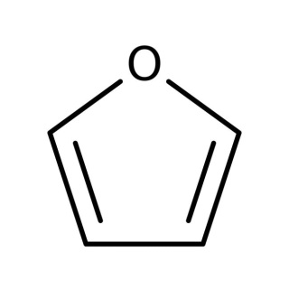 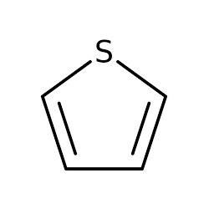 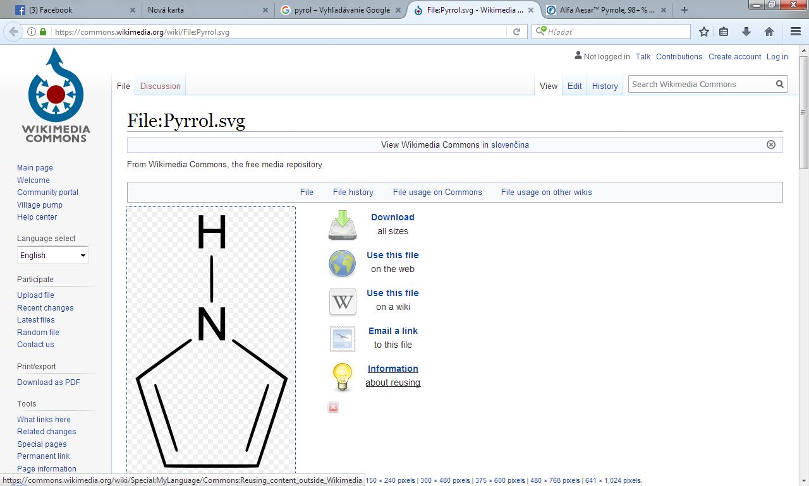

Päťčlánkové: **furán tiofén** **pyrol**

1. **FURÁN** – cyklus tvorí **5** prvkov, jeho heteroatóm je **O**, očíslovanie furánu je v smere hodinových ručičiek, heteroatóm má č.1 , počet voľných elektrónových párov na heteroatóme: 2
2. **TIOFÉN** - cyklus tvorí **5** prvkov, jeho heteroatóm je **S**,očíslovanie tiofénu je v smere hodinových ručičiek, počet voľných elektrónových párov na heteroatóme je: 2
3. **PYROL–** cyklus tvorí **5** prvkov, jeho heteroatóm je **N**, očíslovanie v pyrole je v smere hodinových ručičiek, počet voľných elektrónových párov na heteroatóme je: 1

**POZNÁMKA: heteroatóm sa stále počíta do cyklu a má č.1**

**Voľné elektrónové páry sa zapájajú do konjugácie, posilňujú pevnosť kruhu.**

* heterocyklické zlúčeniny voláme aj **heteroarény,** lebo majú podobné vlastnosti s arénmi
* tiofén má najviac aromatický charakter- najviac sa podobá benzénu
* typické reakcie sú **elektrofilné substitúcie** (halogenácia napr. chlorácia, nitrácia...)

!!!!Prebiehajú na okraji kruhu a do polohy 2 alebo 5, nakoľko tam je najväčšia elektrónová hustota!!!

1. HALOGENÁCIA (bromácia)

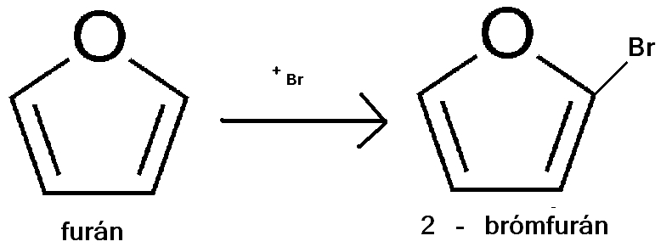

1. NITRÁCIA (pôsobenie nitračnej zmesi (HNO3 + H2SO4 v pomere 1:1, HNO3 – kyselina dusičná, H2SO4 – kyselina sírová))

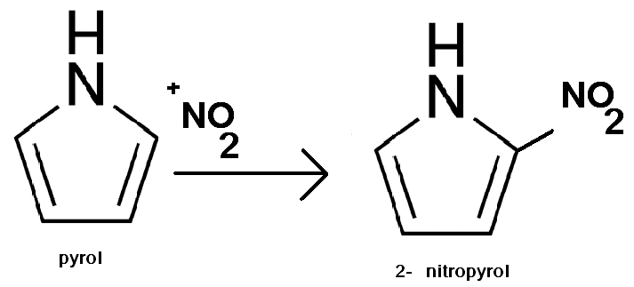

CHARAKTERISTIKA:

* **pyrol-** nachádza sav čiernouhoľnom dechte, bezfarebná kvapalina
* toxický, narkotický, zložka tertapyrolových farbív =majú 4 pyrolové jadrá

|  |
| --- |
| -tetrapyrolové farbivá- **chlorofyl-** zelené listové farbivo ${Mg}^{2+}$ **- hemoglobín**- červené krvné farbivo(pyrol ako porfín v héme) ${Fe}^{2+}$ **-myoglobín**- červené svalové farbivo ${Fe}^{2+}$ **-bilirubín**- žlčové farbivo – detská žltačka - nemá v štruktúre kov, otvorená štruktúra  **-kobalamín**- vitamín B12, obsahuje v štruktúre Co2+ |

* pyrol je v kostiach a všetkých látkach,ktoré sú v bielkovinách, súčasť penicilínu
* 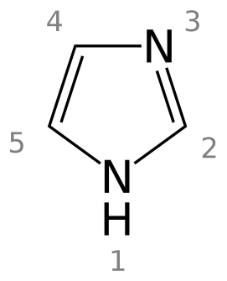derivát pyrolu-indol=benzopyrol- súčasť AMK tryptofánu, súčasť indiga, vôňa jazmínu
* imidazol- päťčlánkové zl. s 2 heteroatómami (N)

-súčasť AMK-histidínu

-vitamínu H

-histamín